- zur sofortigen Veröffentlichung -

Pressemitteilung

MIKRO 2.0 und MIKRO 2.0 R
Kompakt, präzise, sicher – die neuen Mikroliter-Zentrifugen von Hettich
Tuttlingen, 05. Mai 2025
Hettich präsentiert die neuen Mikroliterzentrifugen MIKRO 2.0 und MIKRO 2.0 R – kompakt, benutzerfreundlich und ausgestattet mit moderner NFC-Technologie für maximale Sicherheit im Labor.

Mit der MIKRO 2.0 bringt Hettich eine neue Generation kompakter Mikroliterzentrifugen auf den Markt. Die Geräte kombinieren praxisorientierte Bedienbarkeit mit platzsparendem Design und zuverlässigen Sicherheitsfunktionen. Ergänzt wird die Serie durch die MIKRO 2.0 R – eine gekühlte Variante für temperaturempfindliche Probenanwendungen.

„Mit der MIKRO 2.0 setzen wir neue Standards in der Mikrozentrifugation“, so Dr. Peter Kunze, Leiter Vertrieb und Marketing bei Andreas Hettich GmbH. „Die Kombination aus durchdachter Bedienoberfläche, kompaktem Gehäuse und automatischer Rotorerkennung über NFC erfüllt exakt die Anforderungen moderner Labore.“

Die Bedienung erfolgt über eine präzise Dreh-Drück-Steuerung in Verbindung mit einem hochauflösenden LCD-Display – logisch aufgebaut und effizient in der Handhabung. Mit einer Breite von nur 240 mm zählt die MIKRO 2.0 zu den schmalsten Geräten ihrer Klasse und eignet sich ideal für Labore mit begrenztem Platzangebot.

Für maximale Sicherheit sorgt die integrierte NFC-Technologie, die eingesetzte Rotoren automatisch erkennt und die zulässigen Betriebsparameter einstellt. Das Rotor-Schnellwechselsystem ermöglicht den werkzeuglosen Austausch der Rotoren in Sekundenschnelle. Zusätzlich erleichtert der patentierte Deckel-Schnellverschluss die Handhabung und erhöht die Sicherheit im Alltag.

Die MIKRO 2.0 ist auf maximale Flexibilität ausgelegt: Sie unterstützt eine Vielzahl von Probenformaten – von 0,2 ml Mikroliter-Röhrchen, Kryoröhrchen oder PCR-Strips bis hin zu 5 ml Röhrchen. Acht individuell speicherbare Programme lassen sich direkt über Schnellauswahltasten abrufen – ideal für standardisierte Arbeitsabläufe. Mit einer maximalen RCF von 25.212 und einem Temperaturbereich von -20 °C bis +40 °C (bei der MIKRO 2.0 R) erfüllt die Zentrifuge selbst anspruchsvolle Anforderungen in Forschung, Diagnostik und Routinebetrieb.

Mit der Markteinführung der MIKRO 2.0 | 2.0 R unterstreicht die Andreas Hettich GmbH ihre Innovationskraft im Bereich Zentrifugentechnologie. Das Unternehmen entwickelt praxisnahe, sichere und effiziente Lösungen, die den Laboralltag messbar erleichtern.

-------------------------------------------------------------------------------

Kurzversion:
MIKRO 2.0 und MIKRO 2.0 R: Kompakte Leistung für anspruchsvolle Mikrozentrifugation
Hettich bringt mit den Modellen MIKRO 2.0 und MIKRO 2.0 R zwei neue Mikroliterzentrifugen auf den Markt. Entwickelt für den Einsatz in Forschung, Diagnostik und Routinelaboren, verbinden sie eine präzise Bedienung mit durchdachter Sicherheitstechnologie und einem platzsparenden Design.

Beide Geräte verfügen über ein gut lesbares LCD-Display und eine präzise Dreh-Drück-Steuerung, die eine schnelle Navigation ohne lange Einarbeitung ermöglicht. Mit nur 240 mm Breite gehören sie zu den kompaktesten Geräten ihrer Klasse – ideal bei begrenztem Platzangebot auf dem Labortisch.

Für mehr Sicherheit und Effizienz sorgt die integrierte NFC-Technologie: Der eingesetzte Rotor wird automatisch erkannt, Betriebsparameter wie Radius, maximale Drehzahl und Zyklusanzahl werden automatisch übernommen – Fehlbedienungen werden nahezu ausgeschlossen. Das werkzeuglose Rotor-Schnellwechselsystem sorgt für flotte Arbeitsabläufe und deutlich vereinfachte Reinigung.

Das gekühlte Modell MIKRO 2.0 R erweitert das Anwendungsspektrum durch einen Temperaturbereich von -20 °C bis +40 °C – ideal für temperaturempfindliche Proben. Die flexible Rotorenauswahl ermöglicht den Einsatz verschiedenster Probenformate von 0,2 ml Mikroliter-Röhrchen, Kryoröhrchen oder PCR-Strips bis hin zu 5 ml Röhrchen.

Bildmaterial
© Andreas Hettich GmbH

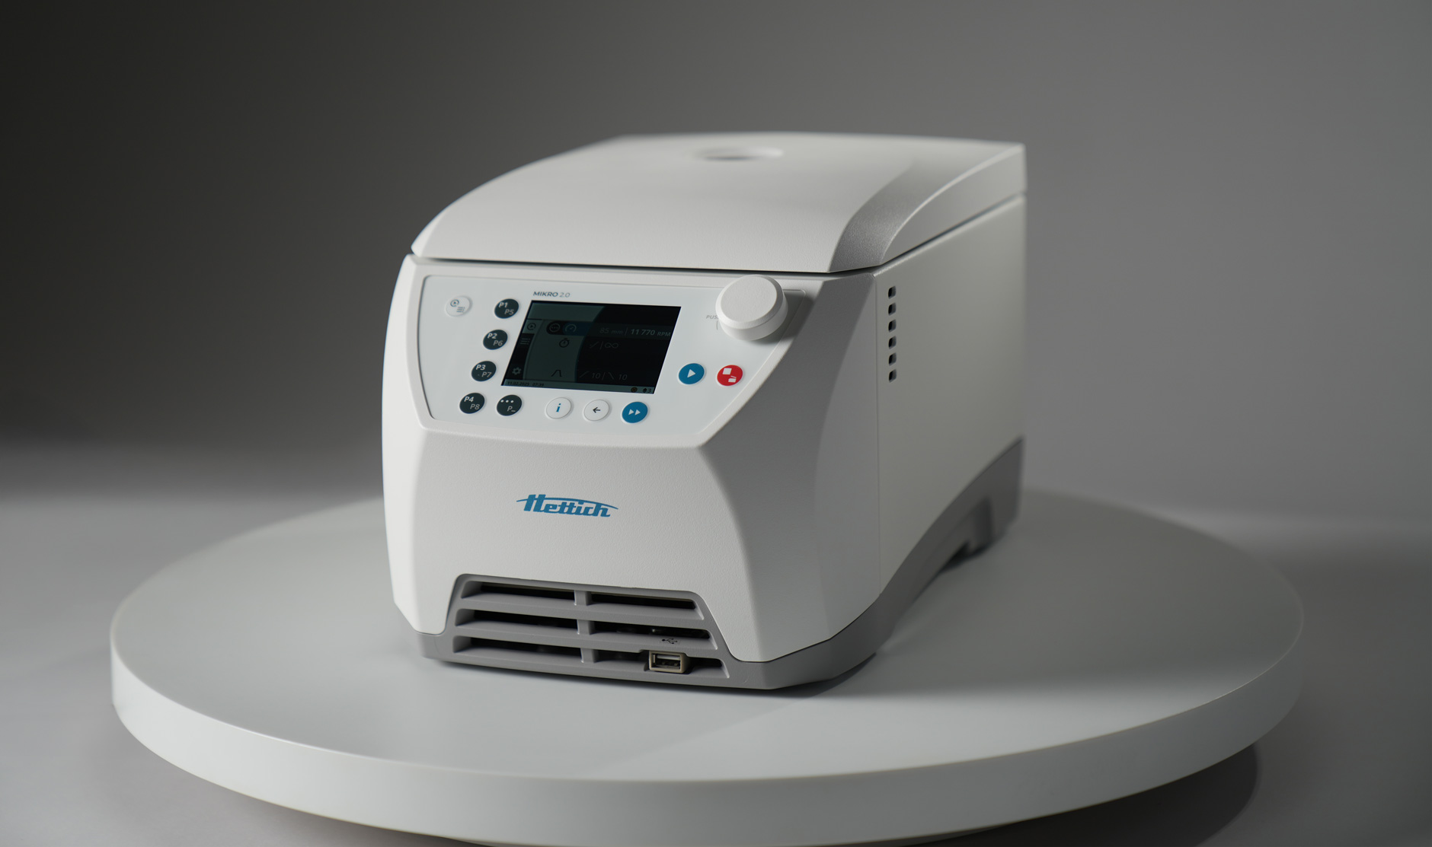
Bild 1: Kompaktes Gehäuse trifft modernes Design: Die MIKRO 2.0 passt mit nur 240 mm Breite auf jeden Labortisch.

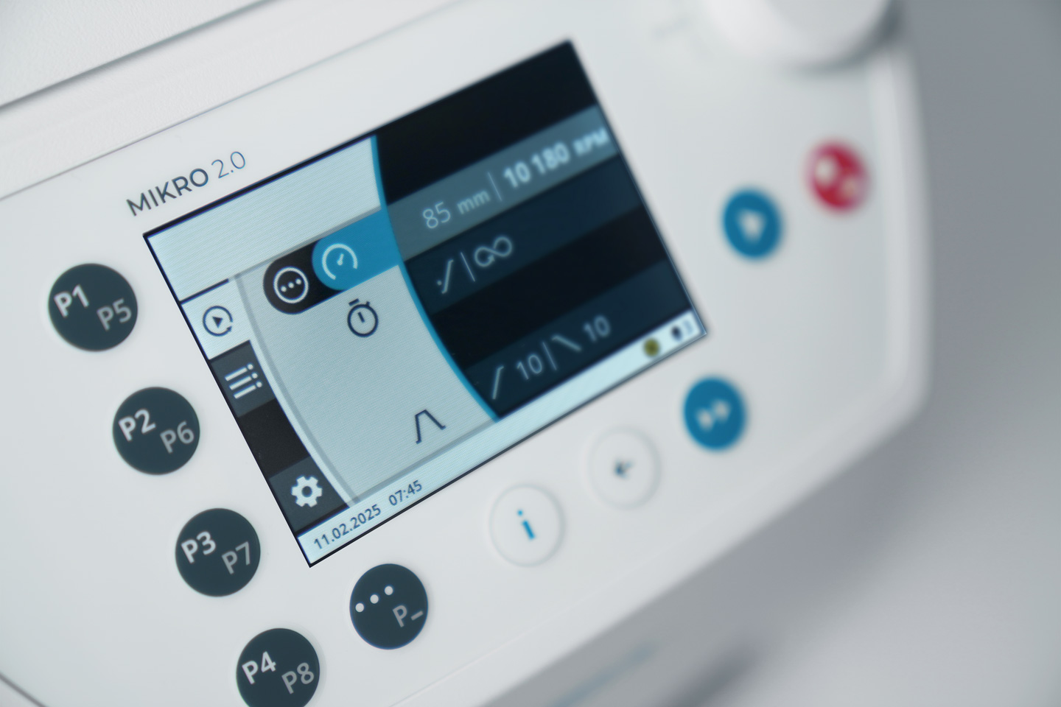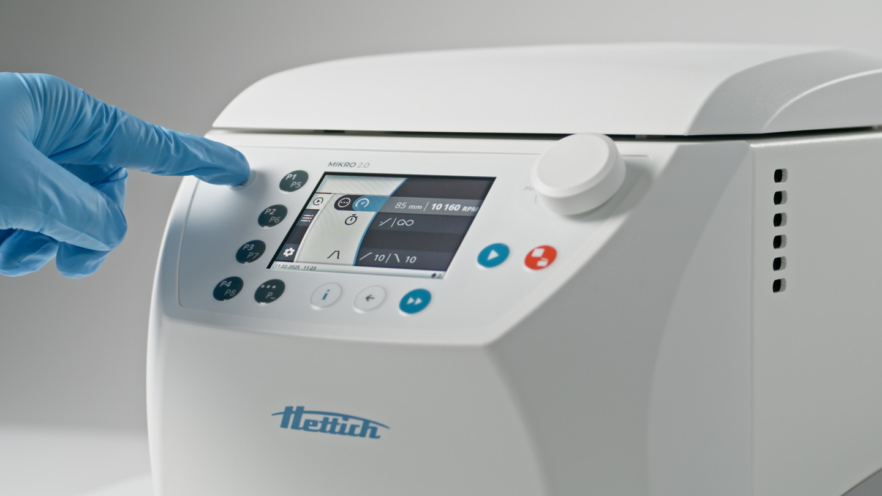
Bild 2+ 3: Hochauflösendes LCD-Display und präzise Dreh-Drück-Steuerung sorgen für effizientes Arbeiten ohne lange Einarbeitung.

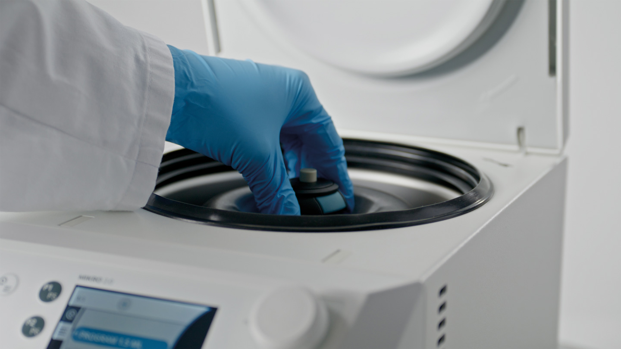
Bild 4: Werkzeugloser Austausch in Sekundenschnelle – für unterbrechungsfreie Abläufe und mehr Zeit fürs Wesentliche.
Pressekontakt:
Susanne Heizmann
Tel: +49 7461 705-1231
E-Mail: susanne.heizmann@hettichlab.com

Über die Andreas Hettich GmbH
Die Andreas Hettich GmbH ist ein führender globaler Hersteller von Zentrifugen und Inkubatoren und bietet hochwertige Produkte für Forschungslabore, klinische Labore und medizinische Einrichtungen weltweit. Mit über 120 Jahren Erfahrung und über 500 Mitarbeiter weltweit verpflichtet sich Hettich zur Entwicklung innovativer Lösungen, die den sich wandelnden Bedürfnissen der wissenschaftlichen Gemeinschaft gerecht werden. Alle Abteilungen wie Forschung, Entwicklung und Produktion befinden sich am Hauptsitz in Tuttlingen, Deutschland.

Weitere Informationen unter www.hettichlab.com

